Мавзу: Тишли узатмалар

Режа:
- Узатма ҳақида умумий маълумот.
- Узатманинг геометрик параметрлари.
Новиков илашмали узатмасини мустахкамликка хисоблаш
Хозирда тишли ғилдираклар учун Л.Эйлер 1760 йилда таклиф этган эволвентавий илашиш системаси қўлланилади. Бу илашишни камчиликлари қуйдагилар:
1. Тиш сиртининг эгрилик радиуси катта бўлмаганлигидан
қўйиладиган нагрузка чекланган.
2. Ишқаланишга сарфланадиган қувват нисбатан катта.
3. Илашиш чизиқли бўлганлиги учун турли ноаниқликларни узатма
ишига кўрсатадиган салбий таъсири нисбатан катта
Бу камчиликларни бартараф қилиш учун нуқтавий илашма билан ишлайдиган янги Новиков узатмаси 1954 йилда таклиф қилинди.
Нуқтавий илашма эвольветавий илашмадан тубдан фарқ қилади. Эвольвентавий илашмада хамма илашиш нуқтаси бирлаштирилса, илашиш текислиги ҳосил бўлади. Нуқтавий илашмада эса илашиш текислиги бўлмай, фақат илашиш чизиғи бўлади. У хам вал ўқига параллел жойлашган бўлиб, ён текислик билан кесишганда нуқта хосил қилади. Илашишда бўлган икки тиш сиртлари шу нуқталардан ўтаётганда бир-бирига тегади. Демак бундай узатмалар фақат қия тишли бўлиши мумкин. Қиялик бурчагини олиш тавсия этилади.
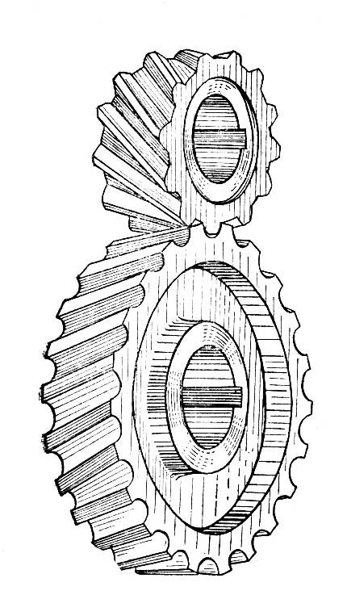
Новиков узатмаси
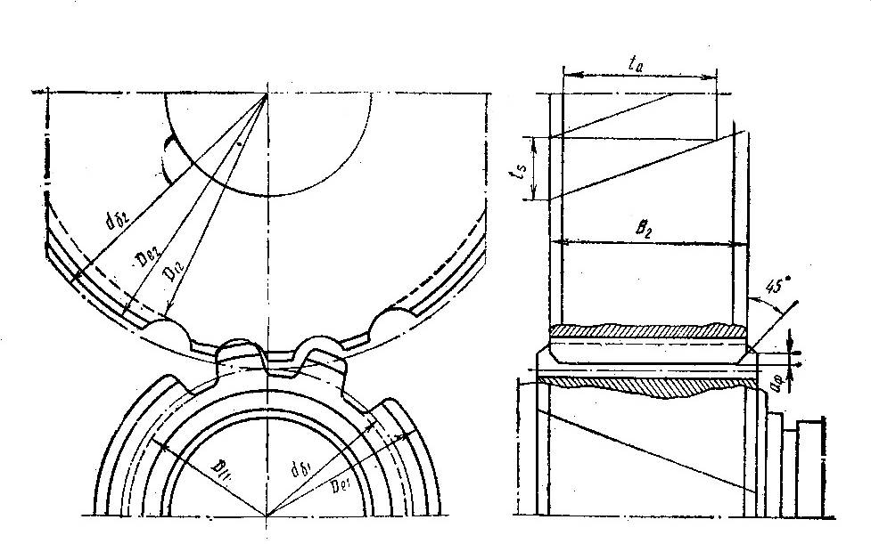
Новиков узатмасини тузилиши
Акс холда илашиш нуқтавий бўлмайди. Шунинг учун хозирги вақтда ишлатилаётган Новиков узатмасида ғилдирак тишларининг йўналиши винтисимон бўлиб, тиш сиртининг шакли марказий илашиш нуқталарига тўғри келадиган айлана ёйидан иборат бўлади.
Ҳозирги вақтда Новиков узатмасининг икки хили мавжуд: бир илашиш чизиғли ва икки илашиш чизиғли. Бир илашиш чизиғли узатмалардаги ғилдираклардан бирининг тиши қабариқ, иккинчисиники эса шу қабариқ тиш ўрнашадиган ботиқликдан иборат бўлади.
Одатда қабариқ тиш бошланғич айлананинг бутунлай ташқарисида, ботиқ тиш эса ичкарисида жойлашган бўлади. Яни шестернянинг тиши фақат тиш каллагидан, ғилдиракнинг тиши эса унинг оёғидан иборат.
Новиков узатмасини икки хил мавжуд бўлиб улар
1) Бир илашиш чизиқли
2)Икки илашиш чизиқли
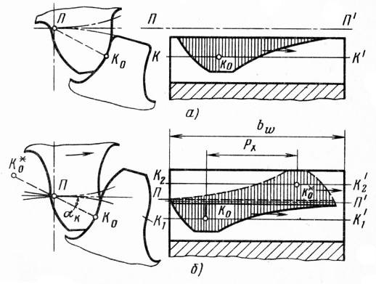
Бир илашиш чизиқли Новиков узатмаси
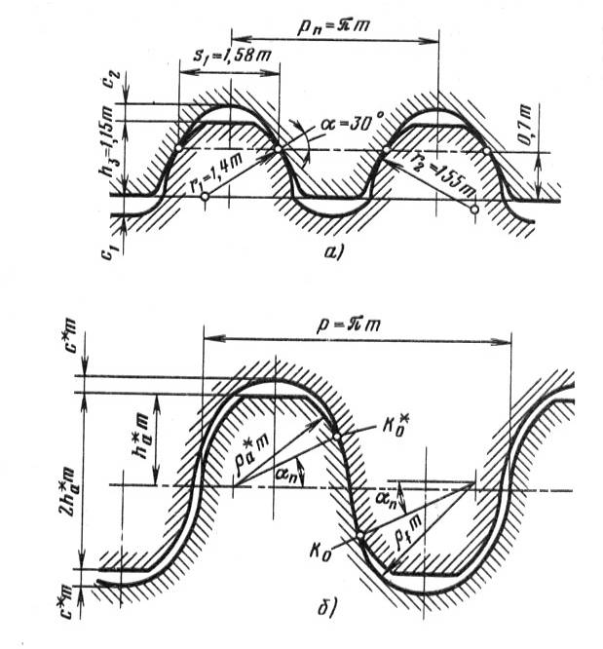
Икки илашиш чизиқли Новиков узатмаси
Икки илашиш чизиғли Новиков узатмасидаги шестерния ва ғилдирак тишларининг каллаги бўртиқ, оёғи эса ботиқликдан иборат.
Охирги йилларда ўтказилган кузатишлар Новиков узатмасидан қуйдаги холларда ишлатиш мақуллигини кўрсатди.
- Габарит ўлчамлари катта ва деталларининг бикирлиги етарли даражада юқори бўлган узатмаларда
- Ўқлараро масофаси ўзгармас қийматга эга бўлган узатмаларда
- Тиш сиртининг қаттиқлиги НВ-350 гача бўлган холларда
Бу узатмаларда бир қатор афзалликлари бўлсада, улардан кенг кўламда фойдаланиш мумкин бўлмаётганлигининг асосий сабаби шуки, бундай узатма тайёрлашда ва деталларини йиғишда аниқлик даражасига хаддан ташқари юқори талаблар қўйилади. Новиков узатмалари хам асосан тишларнинг синиш хамда тиш сиртининг уваланиши натижасида ишлаш қобилятини йўқотади. Шунинг учун бундай узатмалар тишларнинг эгувчи ва контак кучланишга хисоблаш асосида лойихаланади.

